Retroalimentación Guía N° 20 Educación Física y Salud
Kínder.

- Encierra en un círculo cuántas habilidades motrices son:

4 9 1
5 2
- 7 6

- Colorea de color rojo las habilidades motrices: Manipulación

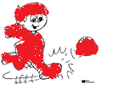
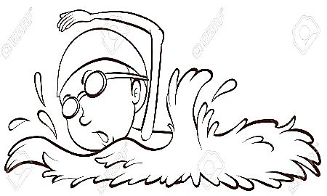
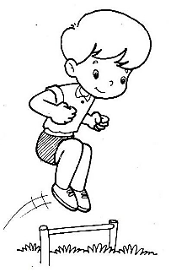

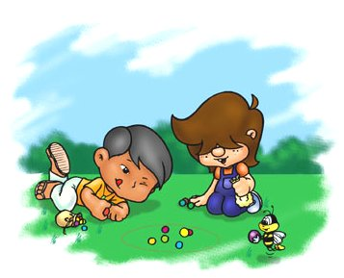
- Encierra en un círculo la imagen que representa Las habilidades motrices básicas de Locomoción.
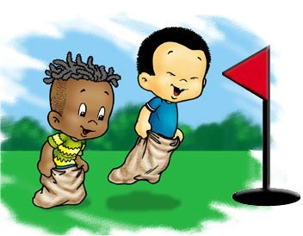

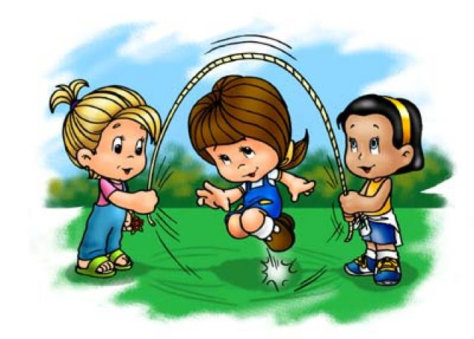
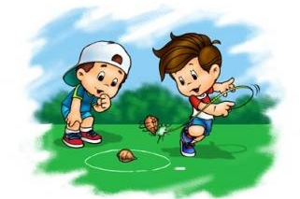

- Encierra en un círculo de color rojo o azul según corresponda: el niños que salta sobre el pie izquierdo (color azul ) y el pie derecho (color rojo)

- Las siguientes tres imágenes corresponden a la habilidad motriz de:
Debes escribirla MANIPULACIÓN.

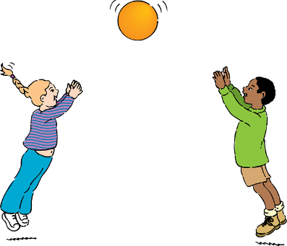
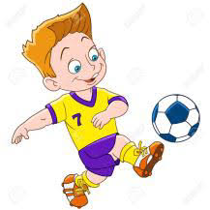
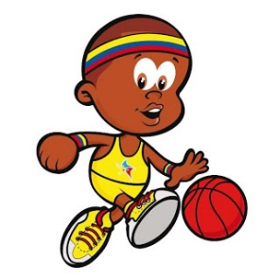

- Une con una línea las habilidades motrices a la imagen que corresponda. ¿Qué están haciendo estos niños?
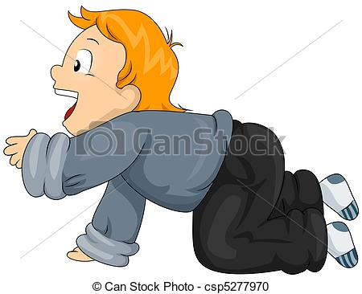

Lanzar y atrapar

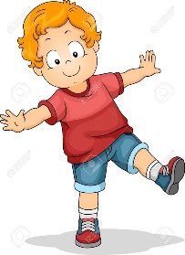
Gatear

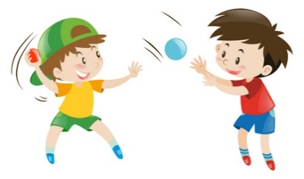
Equilibrio

- ¿Cómo te sientes cuando realizas distintas acciones de habilidades motrices Encierra con un círculo 1 acciones. (OA 5 C.M)
Sueño tristeza

Calor frio hambre

Responde con una V si es Verdadero o con una F si es Falso.

- V habilidades motrices las realizo a lo largo de todo mi desarrollo.
- V Girar en un pie es una habilidad motriz de estabilidad.

- V Las habilidades motrices básicas se clasifican en 3.

- F las habilidades motrices son Locomoción, correr y saltar.

- Une con una línea el elemento que le sirve a esta niña para saltar.
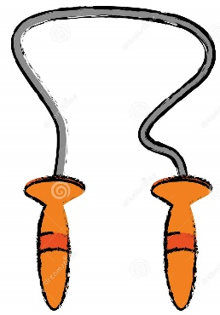
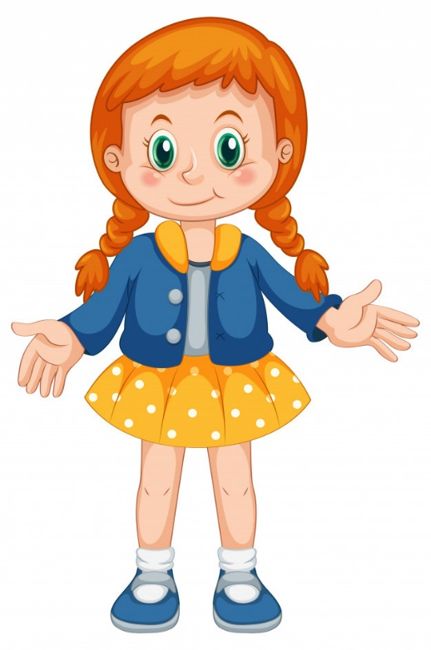

- Identifica y colorea a los niños que estén realizando una acción de estabilidad.
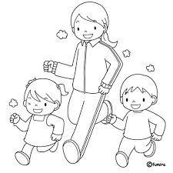
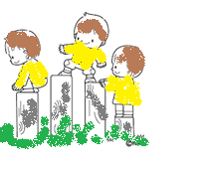

- Encierra con un círculo, nuestro spot publicitario debe tratar de:

Habilidades motrices Baile carnavalito del ciempiés.

